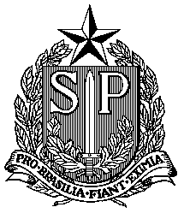COMISSÃO PARLAMENTAR DE INQUÉRITO

OBESIDADE INFANTIL

CONVOCAÇÃO

Convoco, nos termos dos artigos 34, §3º e 36, §2º da XIV Consolidação do Regimento Interno, as Senhoras Deputadas e os Senhores Deputados abaixo relacionados, membros efetivos da Comissão Parlamentar de Inquérito constituída pelo Ato nº 03, de 17 de fevereiro de 2016, com a finalidade de “investigar o crescimento da obesidade infantil no Estado de São Paulo”, para a Reunião Especial de Eleição de Presidente e Vice-Presidente deste órgão técnico, a ser realizada no dia 24/02/2016, quarta-feira, às 14:00 horas, no Plenário D. Pedro I.

Membros efetivos

Maria Lúcia Amary | PSDB
Mauro Bragato | PSDB
Geraldo Cruz | PT
Carlos Cezar | PSB
Jooji Hato | PMDB
Marcio Camargo | PSC
Antonio Salim Curiati | PP
Clélia Gomes | PHS
Igor Soares | PTN

Sala das Comissões, em 19 de fevereiro de 2016.

Deputado Antonio Salim Curiati

Publicar em 20, 23 e 24/FEV/2016.

